**Huskeugen i uge38/2024**

Huskeugen i Seniorhøjskolen skaber fokus og viden om demens gennem meningsfulde aktiviteter. Seniorhøjskolen har derfor udarbejdet en uge med masser af meningsfulde aktiviteter som fremkalder gode erindringer og oplevelser for borgere i huset og Seniorhøjskolen.

Pårørende er meget velkommen til at deltage i aktiviteterne.

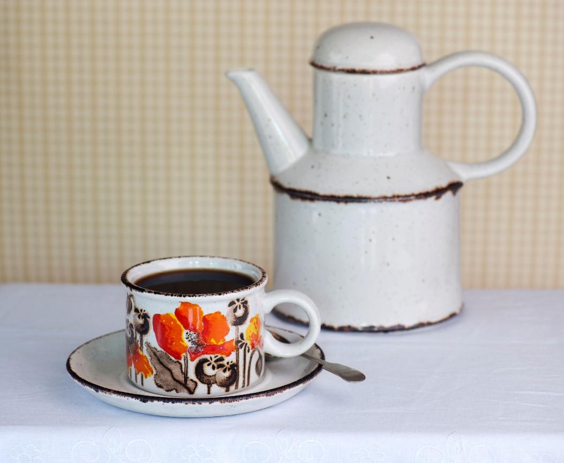

Rigtig god fornøjelse

Vi spiller brætspil

kl.10.30 i den store sal

Dato: mandag den 16.september

Her kan du hygge dig med et spil mikado, ludo, billedlotteri, kalhala, Sorte Per eller andre spil som du kender fra din barndom eller ungdom. Så kom og deltag og skab endnu flere gode stunder i fælleskab med andre deltagere.

**Fortæl, fortæl ...**

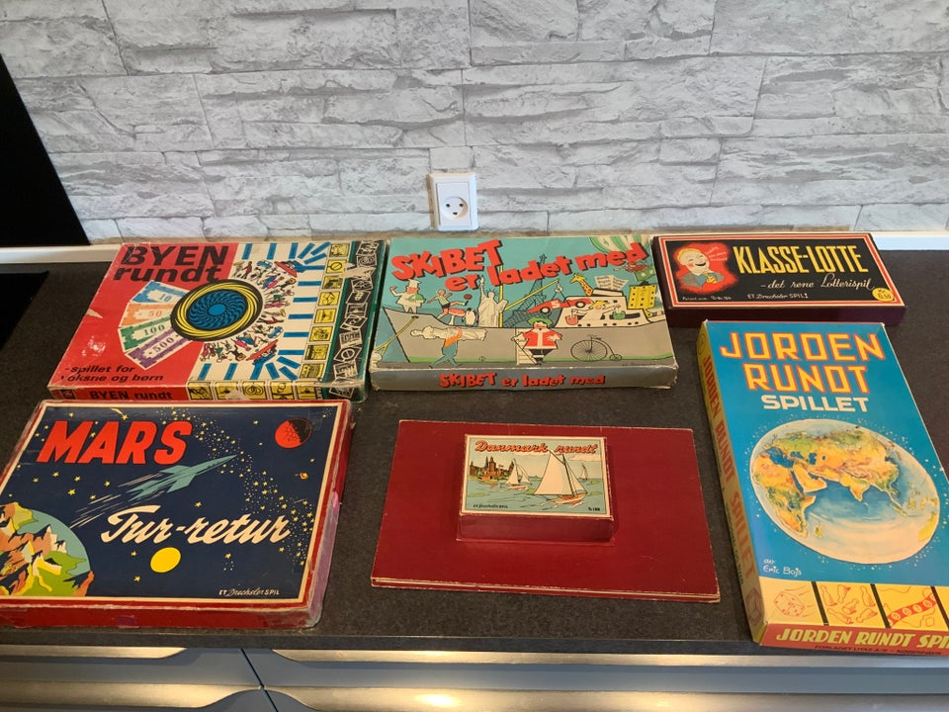

Fælles Motion ”Rank dem med Kaptajn Jespersen”

kl.10.30 i den store sal

Dato: tirsdag den 17.september

Fra [30. august](https://da.wikipedia.org/wiki/30._august) [1927](https://da.wikipedia.org/wiki/1927) og præcis 25 år frem i tiden optrådte Jespersen på [Statsradiofonien](https://da.wikipedia.org/wiki/Statsradiofonien) med programmet *Morgengymnastikken*, hvor han animerede lytterne til gymnastiske øvelser af hensyn til disses sundhed og *figur* samt for at undgå *blødagtighed*. Kaptajnens myndige militære og fynske stemme herfra huskes og afspilles ofte som tidsbilleder med vendinger som *arme bøj og arme stræk*.

Ved siden at militærtjeneste og radiovirksomhed oprettede kaptajn Jespersen et gymnastikhold i København. Både gymnastikholdet og sundhedsstævnerne er videreført op til nutiden.

Kaptajnen tændte dem og provokerede – der blev ikke lagt fingre imellem, hver morgen når klokken slog 7:00. kom danskerne ud af sengen og op af stolen.

Hans eget motto var: ***“Gør det nu”*** Kaptajnen var én af gymnastikkens pionerer og blev et ikon der stadig huskes:

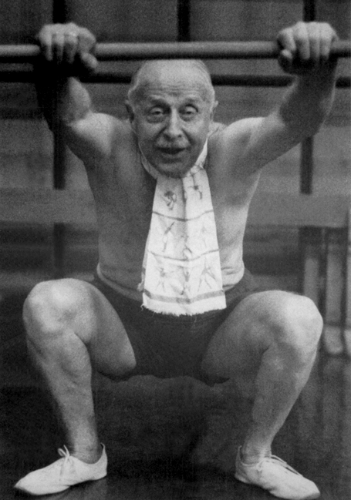

***”Den der ranker sig – slanker sig”***.

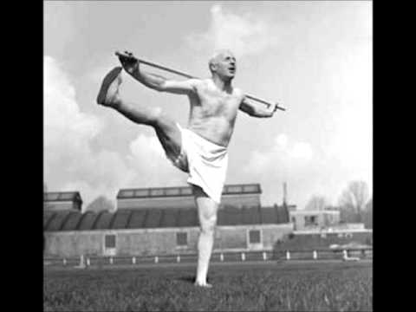

Gæt en sang fra din unge dage

Kl.10.30 i den store sal

Dato: onsdag den 18.september

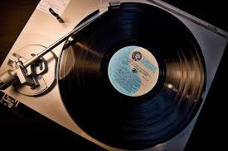Musik anvendes overalt i verden. Samtlige kulturer har udviklet og brugt musikken til for eksempel dans og fest.

I denne aktivitet er der fokus på musikkens og festens betydning gennem tiderne og vi laver musik quiz med sange og musik fra de gode gamle dage.